**作 者 推 荐**

**他用勺子拯救世界**

**何塞·安德瑞斯（Jose Andres**）

**作者简介：**

**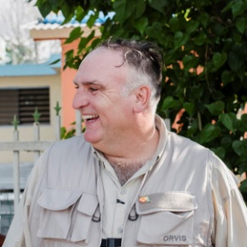  何塞·安德瑞斯（Jose Andres**）是米其林（Michelin）星级大厨，曾获得詹姆斯·比尔德获奖（James Beard Award），并被《泰晤士报》（*Times*）评为“100位最有影响力的人物（100 Most Influential People）”。他是世界中央厨房（World Central Kitchen）的创始人和主持人/主席，世界中央厨房是普多黎各大厨（ChefsforPuertorico）背后的非政府组织，也是思思集团（Think Food Group）的联合创始人，该集团在全球拥有30多家餐厅酒店。安德瑞斯著有三本食谱，一部《纽约时报》畅销书——《我们养活了一座岛》（*WE FED AN ISLAND*）——描述了安德烈斯和他的团队在玛丽亚飓风（Hurricane Maria）横扫波多黎各岛屿之后如何为几十万饥饿的美国人提供餐食的故事。

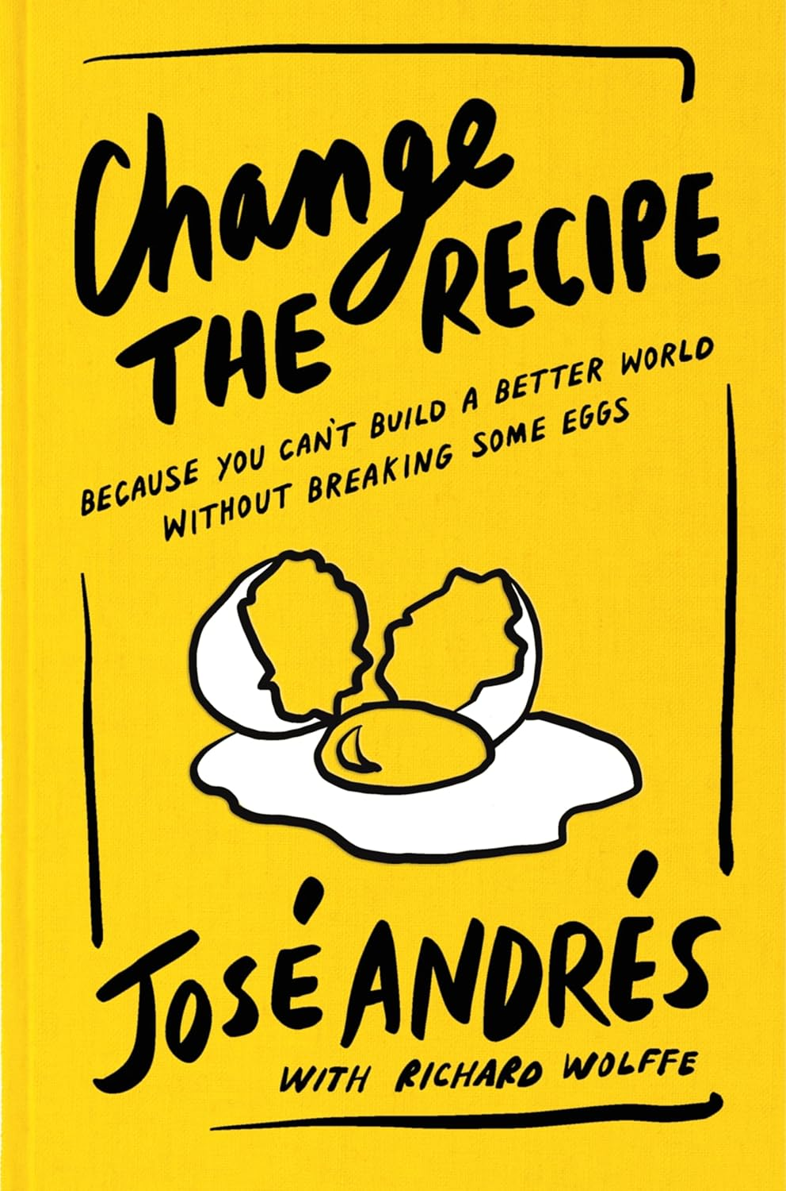**中文书名：《**破而后立：用美食改变世界的行动指南**》**

**英文书名：CHANGE THE RECIPE: Because You Can't Build a Better World Without Breaking Some Eggs**

**作 者：Jose Andres**

**出 版 社：Ecco**

**代理公司：Inkwell/ANA/Jessica**

**出版时间：2025年4月**

**代理地区：中国大陆、台湾**

**页 数：208页**

**审读资料：电子稿**

**类 型：心灵励志**

**内容简介：**

****来自著名厨师兼人道主义者何塞・安德烈斯的独特人生经验集****

**何塞・安德烈斯（Jose Andres）是一名厨师、企业家、作家、电视节目主持人，也是一位在全球范围内不懈努力的人道主义领袖。作为一位拥有四十多家餐厅的米其林星级厨师，何塞还是 “世界中央厨房”（World Central Kitchen）的创始人。“世界中央厨房” 是一个非营利组织，致力于在自然和人为灾害发生后为饥民提供食物。他一生的经历 —— 从厨房到冲突地区 —— 让他拥有了丰富的故事以及值得分享的经验时刻，这些故事和时刻既有趣、感人，又富有深刻见解。这一切都源于他坚信食物能让我们彼此更亲近，以及相信我们每个人都能够让世界变得更加美好。**

**《改变食谱》以何塞那独特鲜明的口吻写成，汇集了他人生中那些最具感染力、最有力量的经验教训：这些是他历经艰辛才获得的智慧，而他将自己的一生都奉献给了通过食物的力量来改变世界的事业。**

**作者简介：**

**理查德・沃尔夫（Richard Wolffe，合著者）**是《纽约时报》畅销书作家，也是获得艾美奖的电视制片人。二十年来，他一直与何塞・安德烈斯密切合作：从撰写专栏评论文章和演讲稿，到创作书籍、制作播客以及电视节目等方面。他曾担任国家地理纪录片《我们养活众人》（We Feed People）以及探索频道系列节目《何塞・安德烈斯与家人在西班牙》（José Andrés and Family in Spain）的执行制片人。《改变食谱》是他们合作撰写的第四本书。沃尔夫曾在微软全国广播公司（MSNBC）担任了十年的政治分析师，此前还曾在《新闻周刊》和《金融时报》担任白宫记者。他撰写了三本关于巴拉克・奥巴马总统的书籍，并定期为《卫报》撰写以美国政治为主题的专栏文章。

**书籍目录：**

前言

1 成长：早期教训

你不需要拥有一切

才能快乐

控制你的热情

坚守你的立场，但 知道何时让步

寻找简单的快乐

逃离煎锅

2 开始：新机遇

瞄准星辰

对帮助说“是”

创造不是复制

找到你的新边疆

抛下你的锚

承诺你所关心的

仔细观察森林

我们人民

创新可能就在你的鼻子底下

3 改变食谱：行动与影响

解放， 不是救赎

你是一个参与者， 不是一个旁观者

你真的不是 无所不知

行动要像现在一样 迫切和激烈

拥抱复杂性

播种希望的种子

建立一个灵魂伴侣团队

打一场正义之战

用人性建立社区

在你可以做出错误决定的地方工作

通过做你的工作做好事

你已经做出了艰难的决定

不要害怕大声的声音

优秀的领导者拥抱复杂性

为自己学习

不要浪费时间在无用的会议上

超越黑白

为比自己更伟大的事业 做出贡献

4 改变世界：新思维

时间是你最宝贵的原料

对故事保持渴望

无畏地前进

采取小步骤

改变体制

民主需要你

你的目的是找到你的目的

不要把自己烧焦

找到你的向导

建立更长的桌子， 而不是更高的墙

不要向愤世嫉俗投降

改变你的食谱：为年轻和渴望的心

附录

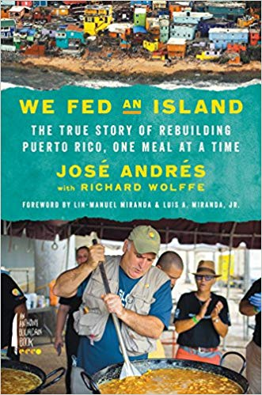**中文书名：《我们养活了一个岛》**

**英文书名：WE FED AN ISLAND**

**作 者：Jose Andres, with Richard Wolffe**

**出 版 社：Ecco**

**代理公司：Inkwell/ANA/Jessica**

**页 数：288页**

**出版时间：2018年9月**

**代理地区：中国大陆、台湾**

**审读资料：电子稿**

**类 型：非小说**

**\*作者系法新社评为世界五大厨神之一的西班牙名厨Jose Andres**

**\*作者被提名2018年诺贝尔和平奖**

**\*2018年美国《时代》杂志年度最有影响力人物**

**内容简介：**

**英雄名厨乔斯·安德瑞斯（Jose Andres）讲述玛利亚飓风救灾故事，米其林餐厅也比不上这顿可口热饭更能治愈人心！**

**“吃饭不仅仅是解决温饱，食物救急也不应如此。无论是给华盛顿的精英人士做饭，还是给灾民，我作为厨师的使命是一样的，就是让大家能够吃好。”**

**——乔斯·安德瑞斯（Jose Andres），《我们养活了一个岛》（WE FED AN ISLAND）**

2018年4月美国《时代》（*Time*）周刊公布了2018年全球最具影响力的100人名单，西班牙米其林名厨何塞·安德烈斯（Jose Andres）入选。提名人Emeril Lagasse的提名理由是这样的：“通过给那些处于绝望和崩溃境遇的人们提供温暖的餐食，乔斯不仅终结了灾难中的饥荒，更为他们点燃了希望之光。”

2017年9月20日，飓风玛利亚席卷了这个拥有340万人口的岛屿国家波多黎各。停水、停电，因灾害而等待救援的伤者，以及无家可归的难民使得这个本就穷困的国家更显得满目疮痍。当乔斯坐着经济舱，搭着第一班可以使他登上这个小岛的飞机，并在灾后四天后抵达后，即使有着灾后食物救援经验的他以及他的团队世界中心厨房（World Center Kitchen）也不由为眼前的一片狼藉感到惊愕。他的老朋友Jose Enrique在这个岛上的餐厅停水、停电，屋顶还露着水，但好在冰箱里还有些可以吃的食材，以及一台发电机。于是，他们说干就干，在这里开始为灾民们进行最基础也是最重要的帮助——为灾民做饭。

他们为当地的灾民们制作热气腾腾的当地饮食——Sancocho，为成千上万人提供大量的肉菜饭、什锦饭（用料有大米、蔬菜、鱼和鸡肉等）。于是，餐厅门前排起了长长的队伍，在加油站工作的工作人员用10个小时等待他们的食物……但事情远没有那么简单。接下来，当地医疗救助中心的工作人员开始向他们订餐，直到当地最大的救援组织基督教救世军开始向他们定食物，他们才发现，**在这里没有救世主，他们自己就是。**

他们开始将阵地转移至当地最大的体育场，于是，一间全世界最大的餐厅出现了。在这期间，乔斯曾离岛几次，都是为了物资和人员。最终，在调动了包括企业、政府机构，以及他自己的厨师学校学员和当地组织力量的情况下，他们为灾民提供了数百万份温暖可口的餐食，温暖着灾民的胃，抚慰着他们的心。他将这次难忘的经历撰写成了文字，通过这一本畅销北美的《我们养活了一个岛》（WE FED AN ISLAND）向大家展示出来。

**“在玛丽亚号飓风袭击波多黎各后的几天和几周里，安德瑞斯似乎总是一直不断地采取运动……但只有在这本书的页面上，他们做出贡献的轨迹才清晰可见。这是多么令人惊叹的故事啊！”**

**——安德森·库珀（Anderson Cooper）**

**英雄不仅有勇气担当道义，更该用智慧解决问题。**乔斯在这本书中反思了事件中各方在食物救援方面不得力的原因，并提出了“厨师是天生的食物救援高手”这样的观点：

**“餐厅里到处都是狼藉，而厨师恰好善于处理这样的狼藉。灾难中的混乱，不管是饥饿，还是干渴，我们都能很快了解问题的根本并相应找到解决方案。”**

**——乔斯·安德瑞斯（Jose Andres）**

**何塞的故事让美食成为了一种信仰，一种相信希望的信仰，一种追求平等的信仰；让烹饪成为了一种智慧，一种可以化解危机的智慧。**当然，这始终都是源于他对于美食和烹饪的热爱。除了世界中央厨房（World Central Kitchen）创始人的身份，他还是兴科食品集团（ThinkFoodGroup）的联合创始人，并在全球拥有超过三十家餐厅，其中一家是位于上海的The Bazaar by Jose Andres。他的作品还包括《西班牙制造：那些适合美国厨房的西班牙美食》（*Made in Spain: Spanish Dishes for the American Kitchen*）《西班牙餐前小吃：在美国一品西班牙风味》（*Tapas: A Taste of Spain in America* ）

这一次，他打算带着他的故事，他的美食，以及他对于饮食和烹饪的理解来到中国，你不打算让中国的“吃货”读者见见他吗？

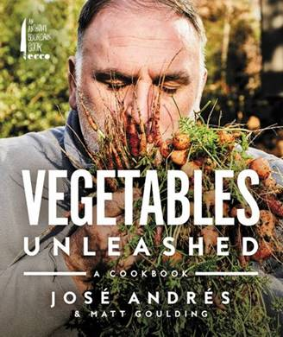

**中文书名：《释放的蔬菜》**

**英文书名：VEGETABLES UNLEASHED**

**作 者：Jose Andres and Matt Goulding**

**出 版 社：Harper/Ecco**

**代理公司：Inkwell/ANA/Jessica**

**页 数：357页**

**出版时间：2019年5月**

**代理地区：中国大陆、台湾**

**审读资料：电子稿**

**类 型：餐饮文化**

**本书出版后立即荣登畅销书榜第九位。**

**内容简介：**

《释放的蔬菜》（VEGETABLES UNLEASHED）是西班牙裔美籍大厨何塞·安德瑞斯和詹姆斯·比尔德获奖作家马特·高尔丁的无限创意的想象作品。《纽约时报》评论说，这部作品彻底改变我们对蔬菜广阔世界的认识，转变我们吃蔬菜的方式，是一部最受欢迎的食谱。

安德瑞斯以其源源不断的活力和他为蔬菜远比肉类迷人而远近闻名。《释放的蔬菜》向我们展示如何创造性地将全球食品储藏室的风味移植到生产通道上，为展示安德烈斯广阔的视野和无国界的烹饪风格搭建一个平台。

《释放的蔬菜》各种菜谱都突显了所有的内容——从简单的小扁豆炖菜的各种奇迹到经典西班牙（Spanish）凉拌卷心菜的无尽变化花样，再到在新鲜堆肥里烤土豆的天才创意——给予我们各种菜肴的烹饪方法、诀窍和小窍门，因而成就了安德烈斯作为美国最重要的厨师之一，并给予彻底改变我们与蔬菜王国不同公民之间的关系的前景。《释放的蔬菜》生动形象地展现了充满了安德烈斯的环球烹饪奇遇，而且充满了团队精神，向家庭厨师展示如何以一种完全新鲜和令人惊讶的方式烹饪蔬菜，以及能够通过植物的力量来改变这个世界。

**媒体评价：**

“何塞·安德烈斯这位名厨、餐饮老板和慈善家在这部耀眼的新食谱中踏上一次奢侈的蔬菜王国之旅。”

----《纽约时报》*(New York Times)*

**感谢您的阅读！**

**请将反馈信息发至：版权负责人**

**Email**：**[Rights@nurnberg.com.cn](mailto:Rights@nurnberg.com.cn)**

安德鲁·纳伯格联合国际有限公司北京代表处

北京市海淀区中关村大街甲59号中国人民大学文化大厦1705室, 邮编：100872

电话：010-82504106, 传真：010-82504200

公司网址：[http://www.nurnberg.com.cn](http://www.nurnberg.com.cn/)

书目下载：<http://www.nurnberg.com.cn/booklist_zh/list.aspx>

书讯浏览：<http://www.nurnberg.com.cn/book/book.aspx>

视频推荐：<http://www.nurnberg.com.cn/video/video.aspx>

豆瓣小站：<http://site.douban.com/110577/>

新浪微博：[安德鲁纳伯格公司的微博_微博 (weibo.com)](https://weibo.com/1877653117/profile?topnav=1&wvr=6)

微信订阅号：ANABJ2002

